2017年东胜地区国民经济和社会发展统计公报
东胜区统计局
二〇一八年五月

2017年,面对经济下行压力加大、矛盾风险集中凸显等一系列严峻考验，东胜区人民政府在市委、市政府和区委的坚强领导下，以习近平新时代中国特色社会主义思想为指导，不断增强政治意识、大局意识、核心意识、看齐意识，全区上下团结一心、顶住压力、砥砺奋进、锐意进取，人民生活水平不断提高，社会保持和谐稳定，经济运行持续稳中有进、稳中向好的发展态势。
一、综合
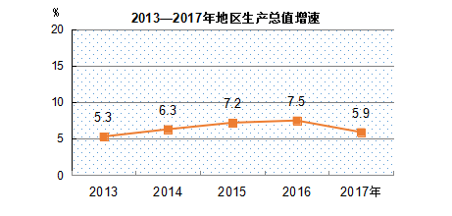
2017年，我区全年实现地区生产总值691.81亿元，按可比价格计算，同比增长5.9%，增速较去年同期下降1.6个百分点。其中，第一产业实现增加值1.51亿元，同比增长3.5%；第二产业实现增加值241.64亿元，同比增长4.4%，其中，工业实现增加值171.87亿元，同比增长9.0%，建筑业实现增加值69.77亿元，同比下降4.4%；第三产业实现增加值448.66亿元，同比增长6.7%；三次产业结构比为0.2﹕34.9﹕64.9。人均地区生产总值达到135529元。
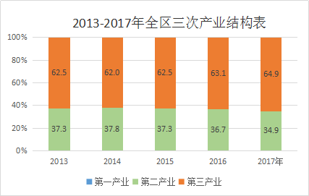
年末全区总户数98348户，户籍人口265616人，较去年增长2700人，增长率为1.0%。其中，男性132438人，占总人口49.9%，女性133178人，占总人口50.1%，男女性别比例为99:100。2017年东胜区城镇居民242528人，乡村居民23088人。全年出生落户4559人，人口出生率为17.2‰，死亡注销户口2048人，人口死亡率为7.7‰。
全年完成地方财政总收入134.82亿元，同比下降0.9%。其中：一般公共预算收入完成41.65亿元，同比下降49.4%。
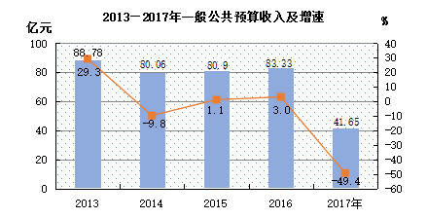
一般公共预算支出完成51.97亿元，同比下降40.5%，其中用于教育、医疗卫生、社会保障、公共安全、住房保障、农林水、节能环保、城乡社区事务等与人民群众密切相关的支出达36亿元，占公共财政预算支出的比重为69.3%，用于一般公共服务的支出为5.22亿元，占公共财政预算支出的比重为10%。
二、农业
全年我区第一产业增加值同比增长3.5%。完成农作物播种面积2759公顷，其中粮食作物播种面积为2620公顷，油料作物播种面积为23.6公顷。粮食总产量达到11272吨，其中玉米产量为7330吨，油料、蔬菜产量分别为18吨和565.1吨。
年末牲畜存栏头数为121223头（只），牲畜出栏头数达90823头（只）。全年肉类总产量2562吨，奶类总产量76.7吨。年末农牧业机械总动力为3.16万千瓦。
三、工业和建筑业
全年我区规模以上工业企业增加值增长8.5%，规模以上工业总产值同比增长25.4%，其中，重工业产值同比增长25.2%；轻工业产值同比增长26.9%。全区规模以上工业中，非煤工业产值占规上工业产值的比重达到43.6%。全区 62家规模以上工业企业实现主营业务收入672.86亿元，实现利润总额154.47亿元，产品销售率达98.3%。
原煤产量达到8296万吨，同比增长12.0%；发电量72.57亿千瓦时，同比下降0.4%；供电量195.7亿千瓦时，同比下降11.2%；羊绒衫282万件，同比下降9.3%；自来水生产量3229万立方米，同比增长6.3%；汽车61866辆，同比下降26.4%。（主要工业产品产量见附表一）
全区具有资质等级的建筑施工企业151家，全年完成产值103.5亿元，同比下降3.6%。建筑业企业房屋建筑施工面积99.4万平方米，同比下降18.4%；竣工面积43.6万平方米，同比下降10.2%。
四、固定资产投资
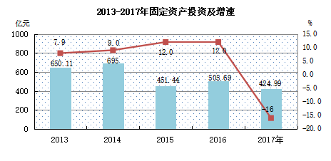
全年我区完成全社会固定资产投资425亿元，同比下降16%。按投资主体划分，国有经济投资153.31亿元，占投资总额的36.1%，非国有经济投资271.68亿元，占投资总额的63.9%；按产业划分，第一产业完成投资2.79亿元，同比下降46.9%；第二产业完成投资116.78亿元，同比下降55%；第三产业完成投资305.42亿元，同比增长26.7%（固定资产分行业投资见附表二）
房地产开发完成投资62亿元，同比增长34.9%。完成房屋施工面积1399.05万平方米，同比增长1.1%；商品房销售面积72.47万平方米，同比下降24.0%；商品房销售额32.54亿元，同比下降25.9%。
五、国内贸易
全年我区实现社会消费品零售总额273亿元，同比增长7.2%。限额以上汽车类、通讯器材类、家用电器和音像器材类和化妆品类零售额分别增长10.1%、29.3%、23%和30.9%，金银珠宝类和日用品类零售额分别下降12.5%和12.7%。
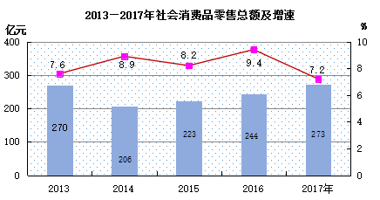
六、金融业
年末全区金融机构人民币存款余额1997.71亿元，同比增长11%，占全市比重达59.2%。其中，住户存款余额812.52亿元，同比增长10%；非金融企业存款余额741.92亿元，同比增长37.8%。年末全区金融机构人民币贷款余额2190.83亿元，同比增长8.6%，占全市比重达71.2%。其中住户贷款余额174.55亿元，同比下降9.8%；非金融企业及机关团体贷款余额2016.3亿元，同比增长10.6%
年末全区保险业实现保费收入31.78亿元，同比增长21%，全年保险业累计赔付支出6.3亿元，同比增长25.2%。其中财产保险收入9.14亿元，累计赔付支出3.94亿元；人寿保险收入22.64亿元，累计赔付支出2.36亿元。
七、人民生活
全年全体居民人均可支配收入42981元，同比增长8.7%。全体居民人均消费性支出27307元，同比增长2.1%。
城镇常住居民人均可支配收入达到45097元，同比增长8.2%。其中：工资性收入为28164元，同比增长8.3%；经营净收入为7286元，同比增长9.5%；财产净收入为5228元，同比增长4.3%；转移净收入为4419元，同比增长10.4%。
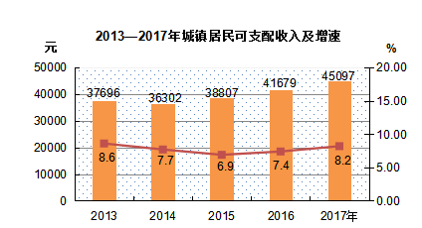
城镇常住居民人均消费性支出28604元，同比增长1.5%。其中，食品烟酒支出8221元，衣着支出3017元，居住支出2330元，生活用品及服务支出2204元，交通通信支出6773元，教育文化娱乐服务支出3301元，医疗保健支出1519元，其他用品和服务支出1239元。
八、社会保障和就业
全年我区城镇新增就业7569人，城镇失业人员再就业759人，就业困难人员实现就业1069人，城镇登记失业率控制在2.6%。全年发布企业用工信息1069条，开展就业技能培训4008人，创业培训501人，举办各类招聘会33场，累计提供就业岗位19236个。
全区年末城镇基本医疗保险参保人数233982人，其中，参保职工150303人，参保居民83679人；城镇职工基本养老保险参保人数148950人；城乡居民基本养老保险参保人数34302人；工伤保险参保人数113080人；生育保险参保人数95154人；失业保险参保人数102001人。城乡居民最低生活保障标准分别为634元/人·月和445元/人·月，全年共为1919户、3430人城镇居民和723户、1338人农村居民发放低保金2298.5万元；70岁以上享受高龄津贴的人数12649人，发放补贴资金1776.72万元。全区各类社会福利收养性单位19家，床位数4352张。
九、教育
全年建设改造小学2所，建设幼儿园1所、足球馆2座，公开采购幼儿园5所。设立区一中铁西校区，引进品牌教育集团，合作创办鄂尔多斯衡水实验中学，同城入学入园、“两免一补”等政策惠及 3.9 万余名非东胜户籍学生幼儿。学前教育三年入园率提高至91.91%，“入园难”得到有效缓解。
全区小学入学率100%，初中入学率100%，小学毕业生升学率达100.7%，小学辍学率为0。年末有普通中等专业学校3所，招生2414人，年末在校生7337人，专任教师342人；职业高中2所，招生597人，年末在校生1416人，专任教师204人；普通中学18所，招生10102人，年末在校生26737人，专任教师2282人；小学30所，招生7915人，年末在校生40437人，专任教师2256人；幼儿园83所，入园人数9935人，在园人数25350人，专任教师2545人；特殊学校1所，招生23人，年末在校生198人，专任教师87人。
十、文化体育
全年开展各类群众性文体旅活动295项，惠民演出260场次。创作以社会主义核心价值观为题材的音乐作品10首及微电影（视频）5部。公共图书馆服务网络建成启用，下设二级三级分馆共36个，三处分馆实现“一卡通”服务，全年服务读者113万人次，借还图书75万册次。全年开展各类读书品牌活动110项，参与人次逾30万，有效提升了全民阅读水平，图书馆全年新增读者6050人，接待读者数同比增长54.5万人次，图书借阅量增加30万册次。公共图书馆、文化馆均建成国家县级一级馆并实现免费开放。基本完成镇（街道）综合文化服务中心和村（社区）综合文化服务中心达标建设任务，设施覆盖率达到95%。
全年开展各类全民健身活动150多次，成功举办全国软式棒垒球锦标赛及全国幼儿足球交流大会。
十一、科学技术
全年科技投入占区本级财政支出比例达到1.93%。推广科技成果2项，国家级高新技术企业达到13家。培育申报自治区工程技术研究中心2家，自治区级企业研发中心3家、自治区级企业孵化器1家。推荐自治区科技重大专项项目6项以及鄂尔多斯市科技计划项目10项。全年争取科技专项资金535万元。
十二、卫生
年末全区共有401家医疗卫生机构，医院39家，其中公立医院8家，民营医院31家。年末拥有医疗卫生机构床位数4705张，医疗卫生机构技术人员4349人。新型农村合作医疗参合人数62408人，参合率达到96%。
十三、城市建设和环境保护
全年开工建设 13 条市政道路并已全部建成通车，建设里程约 14 公里；实施综合配套管网工程 8.6 公里；完成 6 个小区地下室积渗水整治；实施会展广场等街景改造，完成 195 栋楼宇夜景亮化。城镇污水集中收集率达到97%、处理率达到97.7%，生活垃圾无害化处理率达98.2%；集中式饮用水水源地水质达标率保持100%。
全年新造林 3.8 万亩，森林资源总面积达73369公顷，森林覆盖率达33.74%。建成区绿地面积达3025万平方米，绿化覆盖率达42.86%，人均公园绿地面积16.6平方米。全年空气质量优良天数312天。
注：1、本公报部分数据为初步统计数。
- 地区生产总值、增加值绝对数均按现价计算，增长速度按可比价格计算。
3、部分数据因四舍五入的原因存在与分项合计不等的情况。
4、农产品产量为上报数。
5、社会保障、教育和卫生部分包含市本级数据。

附表一： 主要工业产品产量
产品名称 | 单 位 | 2016年 | 2017年
原煤 | 万吨 | 8654 | 8296
发电量 | 亿千瓦时 | 72.85 | 72.57
供电量 | 亿千瓦时 | 220 | 195.67
羊绒衫 | 万件 | 311.30 | 282
自来水生产量 | 万立方米 | 3037 | 3229
风力发电机组 | 万千瓦 | 29.29 | 7.74
汽车 | 辆 | 84088 | 61866

附表二： 固定资产分行业投资
行 业 | 单 位 | 2017年
工业 | 万元 | 1221540
交通运输、仓储和邮政业 | 万元 | 224175
批发和零售业 | 万元 | 36430
房地产业 | 万元 | 1764404
水利、环境和公共设施管理业 | 万元 | 561750
教育 | 万元 | 30255
文化、体育和娱乐业 | 万元 | 21986

